Самарский колледж
транспорта и коммуникаций
очная форма обучения
На базе 9 классов:
- Банковское дело (срок обучения 3г.10мес.) (платно)
- Издательское дело (срок обучения 3г. 10 мес.)
- Техническое обслуживание и ремонт автомобильного транспорта (срок обучения 3г.10мес.)
- Техническая эксплуатация подвижного состава железных дорог (срок обучения 3г.10мес.)
- Организация перевозок и управление на транспорте (по видам) (срок обучения 3г.10 мес.)
- Теплоснабжение и теплотехническое оборудование (срок обучения 4г. 10 мес.)
- Автоматизация технологических процессов и производств (по отраслям) (срок обучения 3г. 10 мес.)
- Организация и технология защиты информации (срок обучения 4 г. 10 мес.)
- Автомеханик (срок обучения 2г.5мес.)
- Машинист локомотива (срок обучения 3г.5мес.)
- Наладчик аппаратного и программного обеспечения (срок обучения 2г.5 мес.)
- Операционная деятельность в логистике (срок обучения 2г.10мес.) (для лиц с ОВЗ)
- Дошкольное образование (срок обучения 3г.10мес.)

На базе 11 классов:
- Техническое регулирование и управление качеством (срок обучения 2г. 10 мес.)
заочная форма обучения
На базе 9 классов:
- Техническое регулирование и управление качеством (срок обучения 4г. 10 мес.)
- Организация перевозок и управление на транспорте (по видам) (срок обучения 4г.10 мес.)

На базе 11 классов:
- Техническая эксплуатация подвижного состава железных дорог (срок обучения 3г.10мес.)
- Техническое обслуживание и ремонт автомобильного транспорта (срок обучения 3г.10мес.)
Прием на общедоступной основе, без вступительных испытаний и результатов ГИА и ЕГЭ.

Правильный выбор – Ваш путь к успеху!

Перечень документов для поступления:
- Ксерокопия паспорта 3шт.
- Документ об образовании (+ копия)
- 4 фото 3х4
Телефон приемной комиссии: (846) 332-59-49
платная форма обучения

- Экономика и бухгалтерский учет
- Документационное обеспечение управления и архивоведение
- Информационная безопасность автоматизированных систем

Наши гарантии
- Диплом государственного образца
- Стипендия
- Общежитие
- Отсрочка от армии
- Возможность продолжить обучение в ВУЗе по сокращенной программе
Мы ждем Вас по адресу:
г. Самара, ул. Молодогвардейская, 80
тел. (846) 332-59-49 (приемная комиссия)
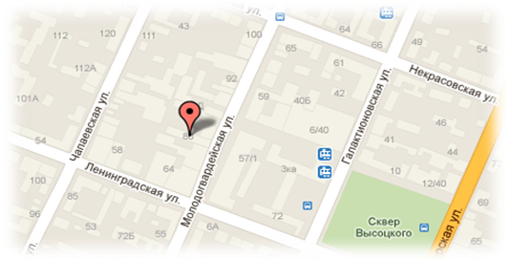

Наш сайт: http://www.samttk.ru
Наш e-mail: cttk@mail.ru
Свидетельство о гос. аккредитации 63 № 000917 от 12.05.2012 года
Лицензия 63Л01 № 0000516 от 28.10.2013 года,
Выдана министерством образования и науки Самарской области

МИНИНИСТЕРСТВО ОБРАЗОВАНИЯ И НАУКИ САМАРСКОЙ ОБЛАСТИ
ГОСУДАРСТВЕННОЕ АВТОНОМНОЕ ОБРАЗОВАТЕЛЬНОЕ УЧРЕЖДЕНИЕ
СРЕДНЕГО ПРОФЕССИОНАЛЬНОГО ОБРАЗОВАНИЯ

Самарский колледж транспорта и коммуникаций

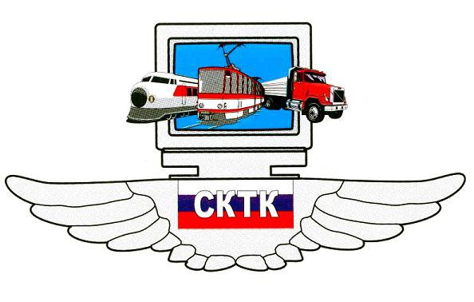

День открытых дверей состоится 17.05.2014 года в 11:00
по адресу: г. Самара, ул. Чапаевская, 79

